Муниципальное общеобразовательное учреждение
«Средняя школа» № 75 г. Ярославля
XVIII открытые Сабанеевские эколого-краеведческие чтения

Оценка состояния древостоя в районе д. Ноготино

Автор –Караджян Карина Маисовна,
обучающаяся 9 класса
средней школы № 75
Научные руководители – Тимощук Галина Васильевна,
зам. директора по УВР, учитель биологии;
Толоконина Светлана Васильевна,
учитель географии и биологии

Ярославль, 2017

Содержание
Стр.
Введение 3
1. Обзор литературы 4-5
2.Практическая часть 5-10
Выводы 10-11
Заключение 11
Литература 12
Приложение 1. Изучаемый участок 13
Приложение 2. Фото участка 14
Приложение 3. Методика исследования 15-18

Введение
Деревья - важнейшие компоненты леса. В наши дни влияние человека на лес исключительно велико. Одна из форм этого воздействия, характерная для современной эпохи, - загрязнение атмосферы вредными для растений веществами, прежде всего газообразными.
Растения служат индикаторами состояния окружающей среды, поэтому необходимо знать, как и в какой мере сама среда сказывается на их состоянии и, следовательно, влияет на качество выполняемых ими функций [1].
Гипотеза: деятельность человека негативно сказывается на состоянии древостоя.
Цель: Оценить состояние древостоя на участке в районе д. Ноготино Ярославского района.
Задачи:
- Заложить несколько пробных площадок.
- Определить виды деревьев, произрастающих на данных участках.
- Дать визуальную оценку деревьям по внешним признакам.
- Вычислить средний балл состояния каждого вида деревьев по формуле на каждом из участков.
- Вычислить средний балл состояния древостоя на участках.
- Провести фотосъемку местности.
Методы: наблюдение, сравнение, анализ.

Обзор литературы
До определенного времени, деятельность человека не оказывала пагубного влияния на окружающий человека мир. Например, растения всегда служили человеку источником питания, строительным материалом для хижин, растения шли на корм скоту.
Развиваясь, человечество все больше потребляло растительного сырья, а с появлением различных приспособлений, механизмов, производства, растительный мир стал нести серьезные потери.
В атмосферу, причем в очень большом количестве, попадают всевозможные выбросы промышленных предприятий, тепловых электростанций, многочисленных котельных, работающих на каменном угле и нефти, и т. д. Все эти ядовитые примеси в той или иной степени влияют на лес, вызывая глубокие изменения в лесных растительных сообществах.
Однако разные древесные породы неодинаково чувствительны к этому воздействию. Одни из них более стойки, другие, напротив, очень уязвимы. Каждая древесная порода чувствительна по-своему. Это отчасти зависит от того, как долго сохраняются на дереве листья или хвоинки, какова продолжительность их жизни. Например, наши лиственные деревья с опадающей ежегодно листвой лучше противостоят вредному действию промышленного дыма, чем вечнозеленые хвойные, у которых хвоинки живут несколько лет. . [3]
Промышленные предприятия выбрасывают в воздух много всевозможных веществ, вредных для растений.
Вещества наиболее опасные для растений: сернистый газ (двуокись серы), фтор, хлор, аммиак, фенол, окислы азота, сероводород, уксусная кислота, пары ртути, хлористый водород, окись углерода.
Особенно губителен сернистый газ для наших вечнозеленых хвойных деревьев, прежде всего сосны. Огромные массивы сосновых лесов в зоне интенсивного действия промышленного дыма страдают от отравления этим веществом. Признаки поражения деревьев хорошо заметны. Такие деревья резко отличаются по внешнему виду от здоровых. Кроны их сильно изрежены, хвои мало, часть крупных сучьев засохла. Иногда засыхает и вершина. Поражение сернистым газом сказывается также на длине хвоинок: они становятся значительно короче. Отравленные деревья в конце концов полностью засыхают, погибают.
В Российской Федерации с целью недопущения возникновения и развития экологических катастроф разработана система природоохранных мероприятий, в основном сводящаяся к следующему:
1) создание охраняемых территорий (заповедников, заказников, национальных парков);
2) разработка систем наблюдения — мониторинга (в том числе биомониторинга), позволяющих осуществлять контроль за состоянием окружающей среды, судить о степени ее деградации
3) принятие законов, обеспечивающих правовую основу природоохранных мероприятий;
4) разработка методов разведения редких и исчезающих видов животных и растений и их интродукция (переселение) на охраняемые территории, новые места обитания, а также в зоопарки и ботанические сады;
5) просветительская работа — разъяснение населению задач и методов системы охраны природы и необходимости ограничения использования ресурсов.
Возможны и некоторые другие способы борьбы с атмосферными загрязнениями. Например, для того чтобы уменьшить вред, причиняемый сернистым газом, рекомендуют вносить известь в почву под лесом. Благодаря этому уменьшается подкисление почвенного слоя и улучшается минеральное питание деревьев. Условия жизни древесных растений делаются более благоприятными, что повышает их стойкость к сернистому газу. В лучших почвенных условиях деревья становятся более «сильными», они меньше страдают от загрязнения воздуха.

Основная часть
Для проведения исследований был выбран участок (см. приложение 1, рис 1) к юго-западу от г. Ярославля, с плоской поверхностью, имеющий сухую и песчаную почву на территории поселка городского типа Красные ткачи, вблизи д. Ноготино, расположенный на юго-западе, а так же правом берегу реки Которосль, в 13 км от завода « Яртехуглерод», в 11 км от завода НПЗ, также на расстоянии 3 км от железнодорожной станции Козьмодемьянск, в 2 км 760 метрах от Московсковского шоссе и 840 метров от главной дороги. Согласно розе ветров выбросы на данную территорию поступают в основном с ветрами северного и северо-восточного направления, преобладающие ветры западные (см. приложение1, рис 2).
Оценка древостоя проводилась на основе методики, указанной в приложении 2 [4]. Объект исследования растения ель обыкновенная (лат. Pícea ábies), сосна обыкновенная (лат. Pínus sylvéstris), береза пушистая (лат. Bétula pubéscens) и береза повислая (Bétula péndula).
Участок №1
Участок №1 находится на расстоянии в 12 м. от реки Которосль, в 8 м. от редко используемой машинами дорогой при движении к СНТ Заря. Зачастую используется для отдыха людьми, 7 троп шириной около 50 см, 3 из которых ведут вглубь леса. Также имеется кострище. Результаты наблюдений занесены в таблицу №1.
Таблица №1. Результаты наблюдений на участке №1.
№ | Наименование | Оценка в баллах | Примечания
1 | Сосна обыкновенная | 1 | Без внешних признаков повреждений
2 | Ель обыкновенная | 2 | Часто желтая хвоя
3 | Сосна обыкновенная | 3 | Крона изрежена
4 | Сосна обыкновенная | 3 | Коры не наблюдается
5 | Ель обыкновенная | 2 | Усыхание ветвей
6 | Береза пушистая | 2 | Механические повреждения
7 | Береза пушистая | 1 | Без внешних признаков повреждений
8 | Береза повислая | 2 | Признаки местного повреждения ствола
9 | Береза пушистая | 1 | Без внешних признаков повреждений
10 | Береза повислая | 2 | Отмирание коры на некоторых участках ствола
11 | Ель обыкновенная | 3 | От 25-50% сухих ветвей
12 | Береза пушистая | 2 | Механические повреждения
13 | Сосна обыкновенная | 1 | Без внешних признаков повреждений
Обсуждения результатов. На исследуемом участке 10х10 м² произрастают 13 растений четырех видов: ель обыкновенная (лат. Pícea ábies)-3 шт, сосна обыкновенная (лат. Pínus sylvéstris) -4шт, береза пушистая (лат. Bétula pubéscens) – 4 шт и береза повислая (Bétula péndula)-2 шт. Результаты расчетов занесены в таблицу №2.
Таблица №2. Оценка состояния древостоя на участке №1.
Коэффициент состояния i-го вида деревьев (Ki) Коэффициент состояния лесного древостоя (К) | Коэффициент состояния лесного древостоя (К)
1.К_{еобык.}= 7/3=2,3  2. К_{собык}=8/4=2  3. К_{бпуш}=6/4=1,5  4. К_{бпов}=4/2=2 | К=(2,3+2+1,5+2)/4=1,95
Обсуждения результатов. На основании расчетов по 1 участку, можно сделать вывод, что древостой является ослабленным. Негативным фактором являются механические повреждения растений.
Участок №2
Участок находится на расстоянии 510 м. от реки Которосль, в 12 метрах от редко-используемой машинами дорогой, существуют 2 тропы по 40-70 см, скорей всего, проложенные грибниками. Результаты наблюдений занесены в таблицу №3.
Таблица №3. Результаты наблюдений на участке №2.
№ | Наименование | Оценка в баллах | Примечания
1 | Береза повислая | 1 | Без внешних признаков повреждений
2 | Береза повислая | 1 | Без внешних признаков повреждений
3 | Береза повислая | 2 | Отдельные ветви усохли
4 | Береза пушистая | 1 | Без внешних признаков повреждений
5 | Береза пушистая | 2 | Отмирание коры на отдельных участках ствола
6 | Береза пушистая | 1 | Без внешних признаков повреждений
7 | Береза пушистая | 3 | Сухая вершина
8 | Береза пушистая | 1 | Без внешних признаков повреждений
9 | Береза пушистая | 2 | Механические повреждения
10 | Береза пушистая | 1 | Без внешних признаков повреждений
11 | Береза пушистая | 2 | Отдельные ветви усохли
12 | Береза пушистая | 1 | Без внешних признаков повреждений
13 | Береза пушистая | 2 | Механические повреждения
14 | Береза пушистая | 1 | Без внешних признаков повреждений
15 | Ель обыкновенная | 2 | Усыхание ветвей <25%
16 | Ель обыкновенная | 3 | Усыхание ветвей 25-50%
17 | Ель обыкновенная | 1 | Без внешних признаков повреждений
18 | Ель обыкновенная | 1 | Без внешних признаков повреждений
19 | Сосна обыкновенная | 2 | Механические повреждения
20 | Сосна обыкновенная | 3 | Крона изрежена
21 | Сосна обыкновенная | 3 | Уменьшен прирост
22 | Сосна обыкновенная | 1 | Без внешних признаков повреждения
Обсуждения результатов. На исследуемом участке 10х10 м² произрастают 22 растения четырех видов: ель обыкновенная (лат. Pícea ábies)-4 шт, сосна обыкновенная (лат. Pínus sylvéstris) -4шт, береза пушистая (лат. Bétula pubéscens) – 11 шт и береза повислая (Bétula péndula)-3 шт. Результаты расчетов занесены в таблицу №4.
Таблица №4. Оценка состояния древостоя на участке №2.
Коэффициент состояния i-го вида деревьев (Ki) Коэффициент состояния лесного древостоя (К) | Коэффициент состояния лесного древостоя (К)
1.К_{еобык.}= 7/4=1,75  2. К_{собык}=9/4=2,25  3. К_{бпуш}=15/11=1,4  4. К_{бпов}=4/3=1,3 | К=(1,75+2,25+1,4+1,3)/4=6,7/4=1,7
Обсуждения результатов. На основании расчетов участке №2, можно сделать вывод, что древостой является ослабленным. Наблюдается сильно выраженное усыхание растений.
Участок №3.
Участок находится в 774 м. от реки Которосль, в 2.5 м. от часто-используемой машинами дорогой, рядом с участком проходят строительства частных домов, большая площадь участка вытоптана. Результаты исследования занесены в таблицу №5.
Таблица №5. Результаты наблюдений на участке №3.
№ | Наименование | Оценка в баллах | Примечания
1 | Береза повислая | 3 | Крона сильно изрежена
2 | Береза повислая | 2 | Отмирание коры на отдельных участках ствола
3 | Береза пушистая | 3 | Значительное усыхание 25-50%
4 | Береза пушистая | 2 | Механические повреждения
5 | Береза пушистая | 2 | Механические повреждения
6 | Береза пушистая | 2 | Механические повреждения
7 | Береза пушистая | 1 | Без внешних признаков повреждений
8 | Ель обыкновенная | 2 | Отдельные ветви усохли
9 | Ель обыкновенная | 2 | Незначительно отмирание коры
10 | Сосна обыкновенная | 2 | Незначительное отмирание коры
11 | Сосна обыкновенная | 1 | Без внешних признаков
12 | Сосна обыкновенная | 2 | Механические повреждения
13 | Сосна обыкновенная | 2 | Смолотечение
14 | Сосна обыкновенная | 3 | Прирост уменьшен более чем наполовину
15 | Сосна обыкновенная | 1 | Без внешних признаков повреждений
16 | Сосна обыкновенная | 2 | Механические повреждения
Обсуждения результатов. На исследуемом участке 10х10 м² произрастают 16 растения четырех видов: ель обыкновенная (лат. Pícea ábies)-2шт, сосна обыкновенная (лат. Pínus sylvéstris) -7 шт, береза пушистая (лат. Bétula pubéscens) – 5 шт и береза повислая (Bétula péndula)-2 шт. Результаты расчетов занесены в таблицу №6.
Таблица № 6. Оценка состояния древостоя на участке №3.
Коэффициент состояния i-го вида деревьев (Ki) Коэффициент состояния лесного древостоя (К) | Коэффициент состояния участка лесного древостоя (К)
1.К_{еобык.}= 4/2=2  2. К_{собык}=13/7=1,9  3. К_{бпуш}=10/5=2  4. К_{бпов}=5/2=2,5 | К=(2+2,5+1,9+2)/4=8,4/4=2,1
Обсуждения результатов. Произведя расчеты на участке №3, можно сделать вывод, что древостой является ослабленным. Данный участок сильно подвержен антропогенной нагрузке, проявляющейся в механических повреждениях деревьев.
Таблица №7. Оценка древостоя на всем участке.
Коэффициент состояния i-го участка (Ki) Коэффициент состояния лесного древостоя (К) | Коэффициент состояния лесного древостоя (К)
1.К_{1уч}=1,95  2.К_{2уч}=1,7  3.К_{3уч}=2,1 | К=(1,95+1,7+2,1)/3=5,75/3=1,9
Обсуждения результатов. Произведя расчеты на всем участке, можно сделать вывод, что древостой является ослабленный.
Выводы:
- Заложены пробные площадки с разной степенью антропогенной нагрузки.
- На выбранном участке произрастают 4 вида деревьев: ель обыкновенная, сосна обыкновенная, береза пушистая, береза повислая.
- Дана визуальная оценка древостоя на каждом участке: коэффициент древостоя на участке №1 соответствует оценке «ослабленный»; коэффициент древостоя на участке №2 соответствует оценке «ослабленный», коэффициент древостоя на участке №3 соответствует оценке «ослабленный». В целом древостой участка «ослабленный».
- Полученные результаты свидетельствуют о сильной антропогенной нагрузке на растения и необходимости принятия мер по их восстановлению.
- Гипотеза подтверждена.
Заключение.
Увеличивающиеся с каждым годом масштабы строительства и населения приводят к возникновению больших рекреационных нагрузок в зеленых зонах.
Главный способ - прямая защита, т. е. установка на предприятиях специальных очистных сооружений, улавливающих вредные вещества. Необходимо дальнейшее совершенствование дымо-очистных приспособлений и установка их на всех без исключения предприятиях. Только тогда мы сможем сохранить наше великое зеленое богатство - лес.
Биосфера не разделена государственными границами. Все процессы в ней взаимосвязаны. Явления, происходящие в одной ее части, влияют на состояние биосферы в целом. Поэтому охрана природы и рациональное использование ее ресурсов важны для каждого государства. Возможны и некоторые другие способы борьбы с атмосферными загрязнениями. Например, для того чтобы уменьшить вред, причиняемый сернистым газом, рекомендуют вносить известь в почву под лесом. Благодаря этому уменьшается подкисление почвенного слоя и улучшается минеральное питание деревьев. Условия жизни древесных растений делаются более благоприятными, что повышает их стойкость к сернистому газу. В лучших почвенных условиях деревья становятся более «сильными», они меньше страдают от загрязнения воздуха.

Литература.
- http://www.biolokus.ru/bolezni/antropogen.html
- Методы экологических исследований для школьников: Учебно-методическое пособие/Наумова Н.Н., Шварева И.С., Лаврова Г.Н. и др.; под ред. Наумова Н.Н., Шварева И.С., Лаврова Г.Н. – Ковров: Маштекс, 2007. – стр
- http://dendrology.ru/books/item/f00/s00/z0000011/st003.shtml

Приложение 1. Изучаемый участок
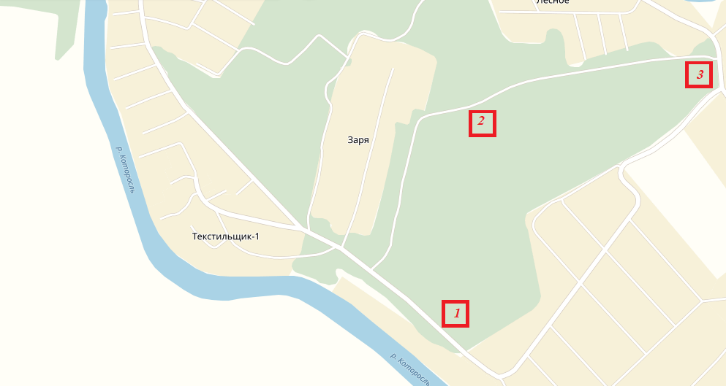
Рис.1 План-схема исследуемого участка.
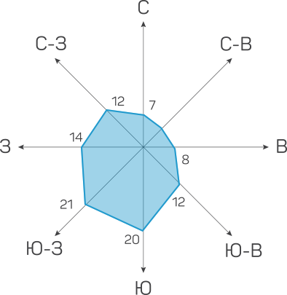
Рис.2 Диаграмма- Роза ветров, соответствующая г. Ярославлю.

Приложение 2. Фото участка
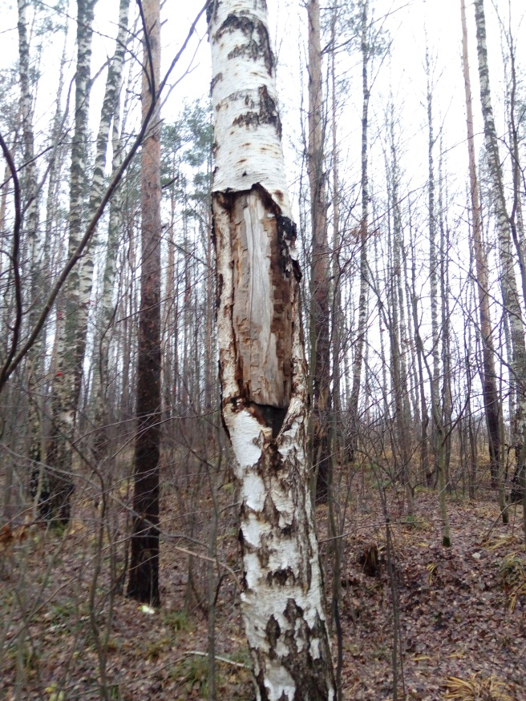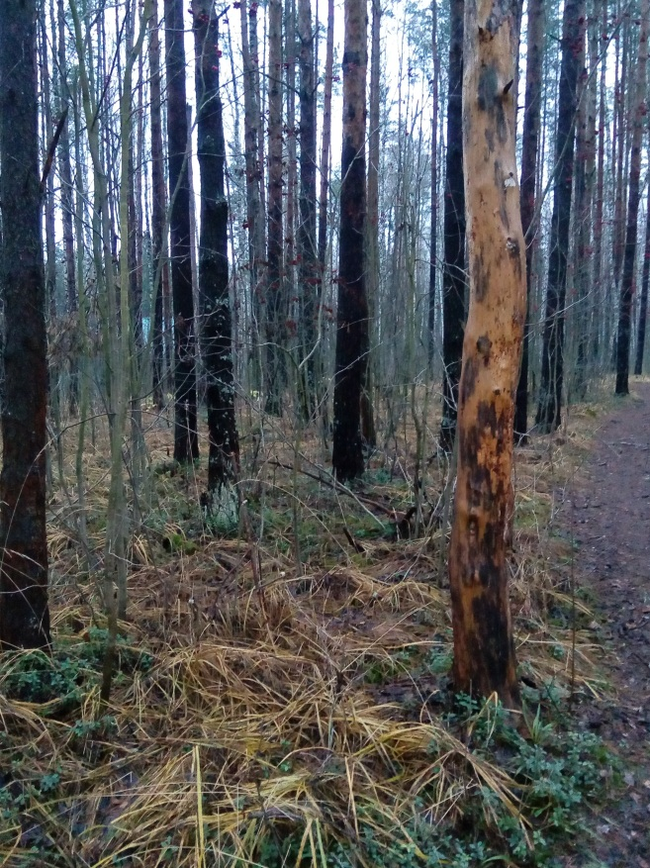

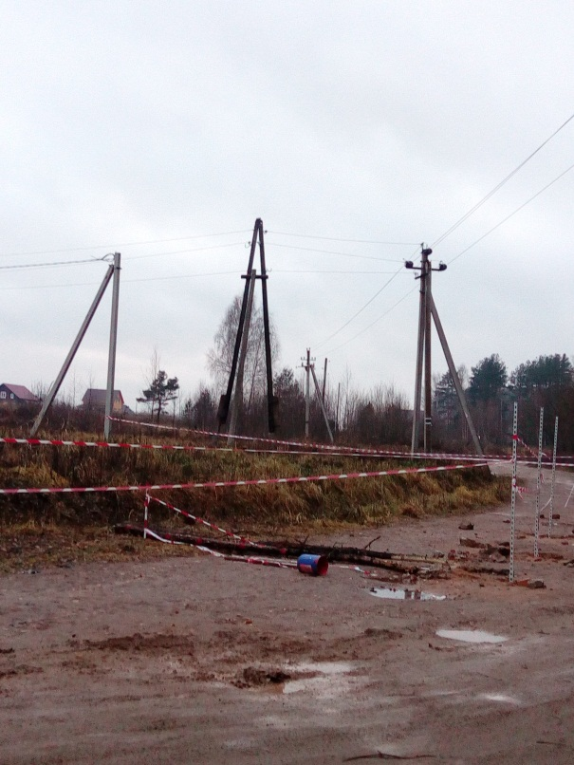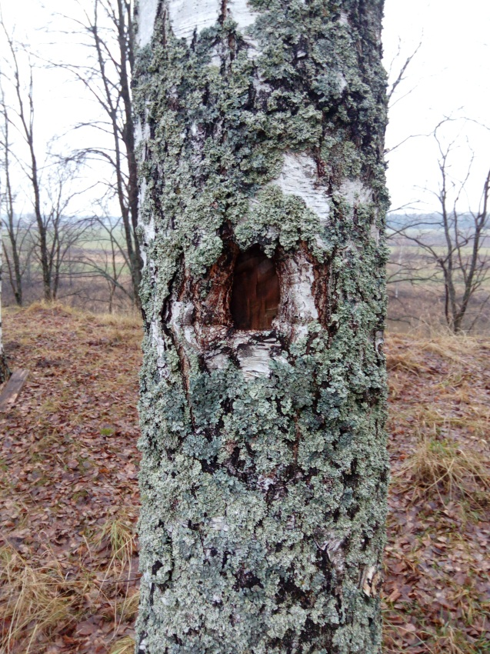

Приложение 3. Методика исследования
№ | Наименование | Балл | Примечания
Таблица 1.1

С помощью шкалы визуальной оценки деревьев по внешним признакам определяются баллы состояния отдельных деревьев.
Шкала оценки деревьев (балл/характеристика состояния):
1 балл. Здоровые деревья без внешних признаков повреждения.
2 балла. Ослабленные деревья. Крона слабоажурная, отдельные ветви высохли. Листья часто с желтым оттенком.
3 балла. Сильно ослабленные деревья. Крона изрежена со значительным усыханием ветвей. Листья светло-зеленые.
4 балла. Усыхающие деревья. Усыхание ветвей по всей кроне. Листья мелкие, недоразвитые, бледно-зеленые с желтым оттенком. На стволах признаки заселения короедами.
5. Сухие деревья без листьев. Кора отслаивается. Деревья заселены потребителями древесины.
Средний балл состояния для каждого вида деревьев вычисляется по формуле:
К_{i}=(В₁+В₂+В₃+В₄+В₅+В₆+В₇+В₈+...)/N, где
К_{i}- коэффициент состояния одного вида дерева;
В₁+В₂+В₃...- сумма баллов отдельных деревьев данного вида;
N - общее число учтенных деревьев данного вида.
Средний балл древостоя вычисляли по формуле
К=(К_{i1}+К_{i2}+…)/Р, где
К_{i1}, К_{i2}и т.д. - коэффициенты состояния 1,2 и т.д. видов;
Р - число видов деревьев.
Оценка состояния древостоя:
К< 1,5 - здоровый древостой;
К=1,6-2,5 - ослабленный древостой;
К=2,6-3,5 - сильно ослабленный лес;
К=3,6-4,5 - усыхающий лес;
К>4,6 - погибший лес.
Таблица 1.2
Оценка состояния древостоя
Коэффициент состояния i-го вида деревьев (Ki) | Коэффициент состояния лесного древостоя (К)
Таблица 1.3.
Коэффициент состояния i-го участка (Ki) | Коэффициент состояния лесного древостоя (К)

Исходя из полученных результатов, делается вывод о состоянии древостоя всего участка, неблагоприятном антропогенном воздействии.

Категории состояния (жизнеспособности) деревьев
Приложение 3
к Методике
Балл | Категории состояния деревьев | Признаки деревьев разных категорий состояния
1 | Без признаков ослабления | Листва или хвоя зеленые нормальных размеров, крона густая нормальной формы и развития, прирост текущего года нормальный для данных вида, возраста, условий произрастания деревьев и сезонного периода, повреждения вредителями и поражение болезнями единичны или отсутствуют
2 | Ослабленные | Листва или хвоя часто светлее обычного, крона слабоажурная, прирост ослаблен по сравнению с нормальным, в кроне менее 25% сухих ветвей. Возможны признаки местного повреждения ствола и корневых лап, ветвей, механические повреждения, единичные водяные побеги
3 | Сильно ослабленные | Листва мельче или светлее обычной, хвоя светло-зеленая или сероватая матовая, крона изрежена, сухих ветвей от 25 до 50%, прирост уменьшен более чем наполовину по сравнению с нормальным. Часто имеются признаки повреждения болезнями и вредителями ствола, корневых лап, ветвей, хвои и листвы, в том числе попытки или местные поселения стволовых вредителей, у лиственных деревьев, часто водяные побеги на стволе и ветвях
4 | Усыхающие | Листва мельче, светлее или желтее обычной, хвоя серая, желтоватая или желто-зеленая, часто преждевременно опадает или усыхает, крона сильно изрежена, в кроне более 50% сухих ветвей, прирост текущего года сильно уменьшен или отсутствует. На стволе и ветвях часто имеются признаки заселения стволовыми вредителями (входные отверстия, насечки, сокотечение, буровая мука и опилки, насекомые на коре, под корой и в древесине); у лиственных деревьев обильные водяные побеги, иногда усохшие или усыхающие
5 | Сухостой текущего года | Листва усохла, увяла или преждевременно опала, хвоя серая, желтая или бурая, крона усохла, но мелкие веточки и кора сохранились. На стволе, ветвях и корневых лапах часто признаки заселения стволовыми вредителями или их вылетные отверстия
6 | Сухостой прошлых лет | Листва или хвоя осыпались или сохранились лишь частично, мелкие веточки и часть ветвей опали, кора разрушена или опала на большей части ствола. На стволе и ветвях имеются вылетные отверстия насекомых, под корой - обильная буровая мука и грибница дереворазрушающих грибов

